2- Problematização

Um dos muitos problemas que acabam por ocorrer na vida de alunos universitários, é a dificuldade em se manter em locais próximos do campus. De maneira que muitos deles ficam em condições de vida difíceis, necessitando desta maneira de ajuda e doações.

Com base nessa dificuldade foi pensando em uma maneira de solucionar o problema com a utilização da tecnologia para facilitar o processo de doações e ajudar comunitárias.

3 – Objetivos

* Objetivo do projeto:

Facilitar a comunicação entre os alunos de algum tipo de auxílio do UNASP-HT e os doadores em potencial da região.

* Premissas:

Usuários não precisam se identificar para ajudar.

Aluno não precisa se identificar

Chat para comunicação

Permitir envio de arquivos

Verificar se realmente é aluno

* Restrições:

Somente para alunos UNASP-HT

Deve ser Web

Não ter cobranças para utilização

EAP:

Checklist de Qualidade:

|  |  |  |  |
| --- | --- | --- | --- |
| Critério | Entrega 1 | Entrega 2 | Entrega 3 |
| Entregue no tempo Informado |  |  |  |
| Requisitos solicitados completos |  |  |  |
| Testes realizados |  |  |  |

Cronogramas:

Prazo:

Recursos humanos:

EAP:

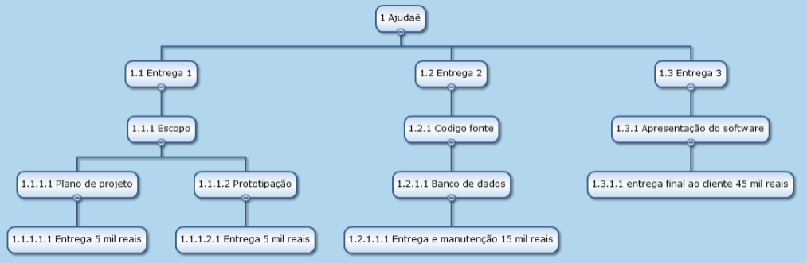

Stakeholders:

* Alunos do UNASP-HT
* Doadores
* UNASP-HT

1 – Manter o anonimato como padrão para os doadores, o receptor pode escolher se identificar ou não.

2 – Escolher a doação por necessidade.

* Alimentação
* Moradia
* Higiene Pessoal
* Financeiro
* Vestuário
* Auxilio-Psicológico
* Reforço em aulas
* Serviços

3 – Linguagem web

* HTML
* CSS
* JAVASCRIPT

4 – Telas

Principal (doador)- botão e campo de busca doações, editar perfil, chat.

Tela de busca com pessoas pedindo doações

Vendo perfil, o doador pode entrar em contato por chat.

Escolhe ficar como publico para o aluno a doar

Principal (Aluno)- solicitar doações, editar perfil, chat.

Editando um perfil (dados pessoas)

Adicionando doações

Escolher ficar como anônimo ou publico